 | Universidade Federal da Paraíba |  | Procedimento Operacional - PO
Unidade: Pró-Reitoria de Administração

Processo: Cadastro de bens móveis permanentes por aquisição (compra internacional).
Identificação: PRA/CAD/DIPA/09 |  | Versão: 00 | Nº de folhas: 06

OBJETIVO
Este processo envolve os procedimentos para cadastro e tombamento dos bens móveis permanentes adquiridos por meio de compras por importação no âmbito da UFPB.

PÚBLICO ALVO
Unidades gestoras da UASG 153065.

GLOSSÁRIO DE TERMOS E SIGLAS
Ativo permanente – O conjunto dos bens móveis e imóveis da Universidade.
Bem móvel – Bem suscetível de movimento próprio, ou de remoção por força alheia, sem alteração da substância ou da destinação econômico-social, classificados nos termos e demais condições previstas na Portaria da Secretaria do Tesouro Nacional do Ministério da Fazenda nº 448/2002, podendo ser material permanente ou material de consumo.
Bem móvel de consumo – Aquele que, em razão de seu uso corrente e da definição da Lei nº 4.320/64, perde normalmente sua identidade física ou tem sua utilização limitada a dois anos.
Bem móvel permanente – Aqueles que, em razão de seu uso corrente, não perde a sua identidade física, mesmo quando incorporados a outro bem, ou tem uma durabilidade superior a dois anos.
Carga patrimonial – Instrumento administrativo de atribuição da responsabilidade, relacionando os bens patrimoniais lotados em determinada unidade ou subunidade, da guarda, da conservação e do uso destes bens ao seu detentor. A atribuição da carga patrimonial é feita por meio dos Termos de Responsabilidade.
Commercial Invoice ou Fatura Comercial – É o documento de natureza contratual que espelha a operação de compra e venda entre o importador e o exportador. É um documento internacional e deve ser emitido pelo exportador. É como uma Nota Fiscal, porém com validade internacional. É um documento exigido pela Receita Federal no despacho aduaneiro.
Detentor da Carga Patrimonial – Servidor que, em razão do cargo ou função que ocupa ou por indicação de autoridade superior, responde pela guarda, pela conservação e pelo uso dos bens permanentes que a Administração da UFPB lhe confiar mediante Termo de Responsabilidade.
DIPA – Divisão de Patrimônio/CAD/PRA. Setor responsável pelos registros, alterações, tombamento, movimentações, alienações sobre todo o patrimônio da instituição. Os servidores da DIPA possuem o perfil no SIPAC de Gestor de Patrimônio Global.
Etiquetas de registro patrimonial – Identificação que é colocada no bem permanente móvel, personalizada, com numeração individual única ou código de barras.
Gestor de Patrimônio Local – Servidor responsável pelo gerenciamento local dos bens permanentes de uma unidade. Não possui responsabilidade sobre os bens da unidade, somente o dever de desenvolver atividades para a organização da gestão patrimonial.
Incorporação – Criação do registro do bem em sistema de controle patrimonial e respectivo ativo da instituição.
NE – Nota de Empenho.
NL – Nota de Lançamento.
PRA – Pró-Reitoria de Administração.
Recebimento Provisório – É o ato pelo qual o material adquirido é entregue à UFPB, no local previamente designado, não implicando em aceitação. Transfere apenas a responsabilidade pela guarda e conservação do material, do fornecedor à UFPB.
Recebimento Definitivo – Aceitação, após a verificação da quantidade e qualidade (conferência técnica) do material. Ato pelo qual o servidor ou comissão competente declara, em documento hábil, haver recebido o material de acordo com as especificações estabelecidas/contratadas e descritas no processo de compra e de empenho, deflagrando, nesse momento, a liquidação da despesa.
SIPAC – Sistema Integrado de Patrimônio, Administração e Contratos.
Tombamento – Registro de controle patrimonial dos bens permanentes, caracterizado pela atribuição de um código (número) e por registro documental.
TR – Termo de responsabilidade. Instrumento administrativo impresso ou eletrônico de atribuição de responsabilidade pela guarda, pela conservação e pelo uso de material permanente.
UASG – Unidade Administrativa de Serviços Gerais.
Unidade Requisitante/ Solicitante/ Demandante – Unidade da UFPB que demandou a aquisição do bem.

LEGISLAÇÃO APLICADA E DOCUMENTOS DE REFERÊNCIA
- Lei nº 8.666/93 – Regulamenta o art. 37, inciso XXI, da Constituição Federal, institui normas para licitações e contratos da Administração Pública e dá outras providências.
- Lei nº 14.133/21 – Lei de Licitações e Contratos Administrativos.
- Instrução Normativa nº 205/88 SEDAP – Objetiva a racionalização, com minimização de custos, do uso de material no âmbito do Sistema de Serviços Gerais (SISG).
- Instrução Normativa nº 142/83 SEDAP – Dispõe sobre a classificação de material de permanente e as formas de controle desses itens.
- Manual SIPAC – Módulo de Patrimônio Móvel.

INFORMAÇÕES GERAIS
  - Recebimento dos bens
- O processo de recebimento de um bem é o conjunto de operações que envolvem a identificação do material recebido, o confronto do documento fiscal com o pedido, a inspeção qualitativa e quantitativa do material e a aceitação formal do mesmo.
- O recebimento de um bem permanente, adquirido pela UFPB por meio de compra, deverá ocorrer em duas fases distintas: provisória e definitiva.
- Os prazos para recebimento provisório e definitivo dos bens são os estabelecidos no edital.
- No ato de recebimento do material provisória e definitivamente, o(s) responsável(is) procederá(ão) a conferência documental e a verificação da qualidade, da quantidade e das especificações do material.
- A verificação da conformidade do material com a especificação deve ocorrer dentro do prazo de recebimento definitivo estipulado em edital.
- Quando o material não corresponder com exatidão (características, modelo, quantidade, marca, entre outros) ao que foi pedido ou, ainda, apresentar faltas ou defeitos, o bem deverá ser rejeitado e o fornecedor notificado para regularização.
- O recebimento de bens móveis permanentes adquiridos por importação ocorrerá diretamente na unidade demandante do bem.
- Qualquer que seja o local de recebimento, o registro de entrada do bem permanente no SIPAC será sempre executado pela Divisão de Patrimônio.
- No caso de aquisição por importação, ao ingressar na UFPB, os bens devem estar acompanhados do Comercial Invoice.

  - Tombamento ou registro patrimonial
- Para efeito de identificação e inventário, os bens permanentes receberão números sequenciais de registro patrimonial (tombamento).
- O número de registro patrimonial deverá ser aposto ao bem, mediante gravação, fixação de plaqueta ou etiqueta apropriada.
- Em caso de perda, dano, descolagem ou deterioração das etiquetas/plaquetas, o setor onde o bem está localizado deverá comunicar à Divisão de Patrimônio para sua reposição.
- A identificação do material deverá ser afixada em lugar visível, preferencialmente em local que não atrapalhe a sua utilização, por exemplo: Mesas: tampo frontal, lado direito; Cadeiras: coluna dos pés; Armário: parte frontal superior; Máquinas: parte lateral esquerda; Veículos: ao lado da plaqueta de numeração dos chassis; Computador: parte lateral esquerda da CPU.
- O bem patrimonial cuja identificação seja impossível ou inconveniente, face às suas características físicas, será tombado por agrupamento em um único Número de Tombo.
- Esse procedimento envolve as atividades desde o lançamento dos bens no Sistema até a assinatura e arquivamento dos Termos de Responsabilidade.
- O Termo de Responsabilidade deverá obrigatoriamente ser assinado por servidor da unidade recebedora do bem, a fim de confirmar a ciência em relação à transferência da carga patrimonial para sua responsabilidade

PROCEDIMENTOS NECESSÁRIOS
Passo a Passo do Processo: Procedimentos de cadastro de bens móveis por aquisição (compra internacional)
Etapa | Quem Faz? | O que faz?
1 | Assessoria de Comércio Exterior | Anexar despacho ao processo eletrônico, solicitando a Divisão de Patrimônio o tombamento do bem.  *Deve constar no despacho: a descrição do item; o número do empenho; o valor dos bens em moeda nacional; o nº da Comercial Invoice.  Enviar processo para a Divisão de Patrimônio/PRA (11.01.08.02.07).
2 | Divisão de Patrimônio | Receber processo para poder executar a incorporação do bem.  Cadastrar bem no catálogo do SIPAC.  Caminho: SIPAC → Módulos → Catálogo de Materiais → Operações → Material → Cadastrar.  *Consulte o manual do passo a passo no SIPAC AQUI.
3 | Divisão de Patrimônio | Cadastrar Comerical Invoice no SIPAC.  Caminho: SIPAC → Módulos → Patrimônio Móvel → Bens → Invoice → Cadastrar.  *Consulte o manual do passo a passo no SIPAC AQUI.
5 | Divisão de Patrimônio | Gerar tombamento do(s) bem(ns) no SIPAC.  Caminho: SIPAC → Módulos → Patrimônio Móvel → Bens → Tombamento → Tombar Bens → Empenho.  *Consulte o manual do passo a passo no SIPAC AQUI.  *Esta operação irá gerar o Termo de Responsabilidade do bem, que deve ser impresso em 02 (duas) vias, e a etiqueta com o tombo do bem, que deverá ser impressa para o emplaquetamento.  *A incorporação do bem no SIPAC será sempre realizada diretamente para a unidade requisitante do bem, conforme informações da Nota de Empenho.  *No caso do bem ser parte de um conjunto, haverá um único tombamento, mas todos os itens deverão ser emplaquetados.
6 | Divisão de Patrimônio | Baixar conta importações em andamento e lançar para conta do bem no SIAFI.  *Essa atividade irá gerar uma nota de lançamento.
7 | Divisão de Patrimônio | Anexar ao processo a NL e o Termo de Responsabilidade gerado pelo sistema, para assinatura eletrônica do servidor responsável pela guarda e uso dos bens..  *É importante que a assinatura do TR seja realizada de maneira concomitante ao emplaquetamento dos bens.
8 | Divisão de Patrimônio | Enviar processo para ACE (11.01.08.02.05).
9 | Divisão de Patrimônio | Agendar emplaquetamento do(s) bem(ns) com a unidade requisitante do bem.
10 | Divisão de Patrimônio | No dia agendado, ir à unidade requisitante emplaquetar o(s) bem(ns), conforme etiquetas de identificação patrimonial impressas.

FORMULÁRIOS E MODELOS CORRELATOS
Não há.

FLUXOGRAMA
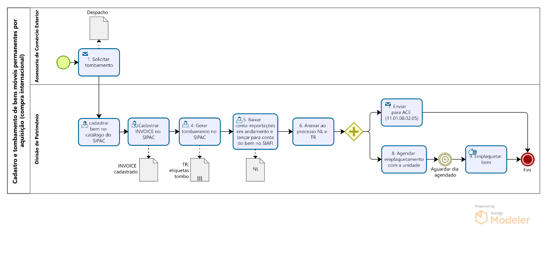

9. INDICADORES
- Quantidade de bens tombados adquiridos por meio de importação por período;
- Quantidade de bens emplaquetados/ Quantidade de bens tombados;
- Quantidade de bens emplaquetados por período.

CONTATO
Divisão de Patrimônio/CAD/PRA
E-mail: divisaodepatrimonio@pra.ufpb.br
Telefone: (83) 3216-7424

CONTROLE DE REVISÃO
Revisão | Data | Histórico das Revisões | Item(ns) Revisado(s) | Revisado por
00 | 30/08/2022 | Revisão Final | Todos | Dennis Thadeu Freitas

Elaborado por: Rebeca Honorato Neiva | Aprovado por: Márcio André Veras Machado | Data: 14/12/2022

